|  |
| --- |
| 29.11.2016. |

Коришћење времена у Републици Србији 2010. и 2015.

Публикација „Коришћење времена у Републици Србији 2010. и 2015. године” настала је на основу података добијених из два анкетна истраживања о коришћењу времена, која је Републички завод за статистику спровео на територији Републике Србије. Прво, Истраживање о коришћењу времена, спроведено је 2010. године, и то у периоду од 15. фебруара 2010. до краја фебруара 2011. године. Друго истраживање, Сезонско истраживање о коришћењу времена, спроведено je током четири месеца 2015. године, и то у фебруару, мају, августу и новембру месецу.

Истраживање о коришћењу времена обезбеђује податке о томе како становници Републике Србије користе време током дана или ноћи, радним данима или викендом. Вредност овако добијених података је потенцијално велика јер нуди слику о томе како жене или мушкарци проводе своје време, илуструјући активности које одређена група људи спроводи, када и колико дуго.

Да би се добили подаци о коришћењу времена, основни инструмент истраживања је дневник у који су чланови домаћинства старости 15 и више година означавали време када су обављали своје дневне активности.

Ради лакшег представљања података, активности су груписане у шест главних група активности: плаћени посао, неплаћени посао, учење, личне потребе, слободно време и остале активности које обухватају неодређене активности и путовања.

**Графикон 1. Просечно време проведено у активностима, становништво старости**

**15 и више година, према полу; сви дани, Република Србија, 2015. (у сатима)**

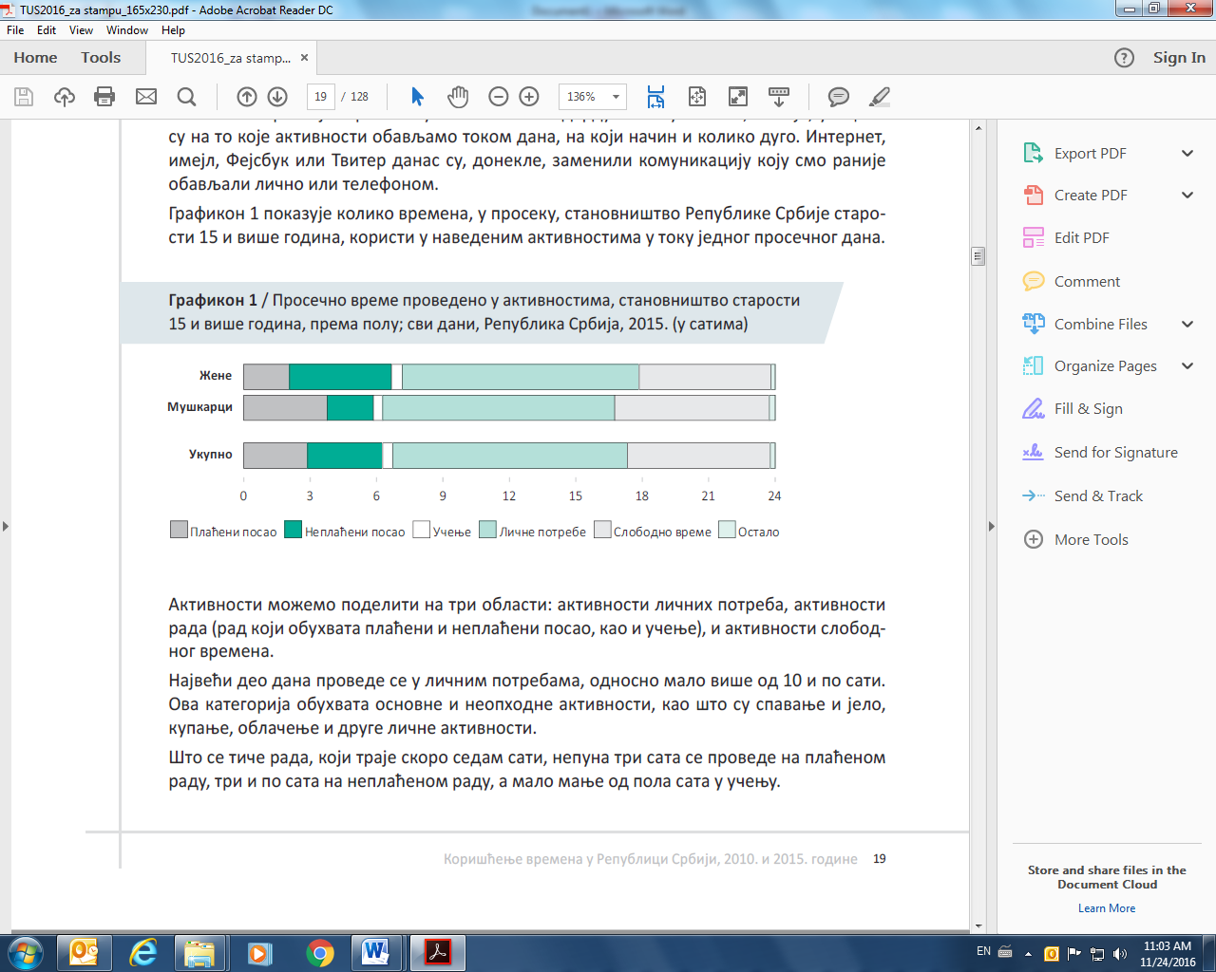

Становништво Републике Србије старости 15 и више година у просеку дневно проведе у некој врсти рада скоро седам сати (од тога скоро три сата на плаћеном раду и три и по сата на неплаћеном раду), мало мање од пола сата у учењу, највећи део дана у личним потребама (10 и по сати), а време које је преостало можемо назвати слободним временом и у њему проводимо шест и по сати.

Истраживање је, нажалост, потврдило стереотипе који важе на овим просторима. Без обзира на то да ли су запослене или не, жене двоструко више раде у кући, а упола мање времена проводе на плаћеним пословима него мушкарци.

Када говоримо само о плаћеном послу, мушкарци су у просеку скоро дупло више ангажовани од жена на тим пословима, односно три сата и 46 минута, а жене два сата и четири минуте.

Потпуно је друга слика када говоримо о неплаћеном послу јер жене двоструко више раде у кући од мушкараца. Четири сата и 36 минута према два сата и пет минута.

Без обзира на запослење, послове у кући обављају углавном жене, па за оне које раде те послове постаје друга смена. У неплаћеним пословима жене у просеку проведу више од четири и по сати дневно, а мушкарци мало више од два сата, што значи да жене двоструко дуже времена проводе на овим активностима.

Тако жене, у просеку, укупно раде непуних седам сати, а мушкарци скоро шест сати, с тиме што жене више од две трећине времена проводе у неплаћеним пословима, а мушкарци у плаћеним пословима. Ако упоредимо податке из 2010. и 2015. године, за ових пет година дошло je до промена у расподели времена током дана на ових шест активности и код жена, и код мушкараца.

Интересантно је да се и код жена и код мушкараца време проведено на плаћеном послу одржало скоро на истом нивоу као пре пет година. Али, у просеку, неплаћени рад благо je смањен код оба пола.

Највеће промене су код активности које се односе на личне потребе и на слободно време. И жене и мушкарци су у 2015. години, у просеку, преко 30 минута краће времена проводили у активностима личних потреба, као што су спавање, конзумирање хране, лична хигијена итд., него пет година раније. Разлика у времену „надокнађена“ је у корист активности које се односе на слободно време. Што се тиче тзв. осталих активности, разлике између 2010. и 2015. у проведеном времену су занемарљиве.

**Методолошка објашњења**

**Основне дефиниције**

Просечно време проведено у одређеној активности односи се на сва анкетирана лица. Рачуна се тако што се укупно време проведено у одређеној активности подели с бројем свих анкетираних лица.

Главне групе активности су:

**Плаћени посао** подразумева време проведено на главном и додатном послу, паузу за ручак и путовање до и са посла, као и друге активности које се односе на посао.

**Неплаћени посао** подразумева кување, чишћење и спремање куће, прање и пеглање веша, поправке у домаћинству, куповину, бригу о деци и одраслима, путовање у вези са неплаћеним активностима и др.

**Учење** се односи на време проведено у настави у школи или факултету, раду на домаћим задацима, учењу страног језика или вожње, путовању и остале активности у вези са учењем.

**Личне потребе** укључују време проведено у спавању, јелу и пићу, купању, облачењу, али и у дремању, лежању у кревету због болести и друге личне активности.

**Слободно време** је времепроведено у дружењу са породицом или пријатељима, у забави, култури или спорту, гледању ТВ програма, одмарању или ленчарењу, у читању књига или новина, раду или игри на компјутеру, као и путовања у вези са овим.

**Остале** **активности** су активности које се односе на неодређене активности и путовања.